Министерство науки и высшего образования Российской Федерации
Федеральное государственное бюджетное образовательное учреждение
высшего образования
«Российский экономический университет имени Г.В. Плеханова»
Оренбургский филиал РЭУ им. Г.В. Плеханова

ЛЕКЦИОННЫЙ МАТЕРИАЛ
для студентов
по оказанию первой медицинской помощи

РАЗДЕЛ №1. Общие сведения
1.1. Введение
Первая доврачебная помощь — это комплекс срочных мер, направленных на спасение жизни человека. Несчастный случай, резкий приступ заболевания, отравление — в этих и других чрезвычайных ситуациях необходима грамотная первая помощь.
Согласно закону, первая помощь не является медицинской — она оказывается до прибытия медиков или доставки пострадавшего в больницу. Первую помощь может оказать любой человек, находящийся в критический момент рядом с пострадавшим. Для некоторых категорий граждан оказание первой помощи — служебная обязанность. Речь идёт о полицейских, сотрудниках ГИБДД и МЧС, военнослужащих, пожарных.
Умение оказать первую помощь — элементарный, но очень важный навык. В экстренной ситуации он может спасти чью-то жизнь.
1.2. Алгоритм оказания первой помощи
Чтобы не растеряться и грамотно оказать первую помощь, важно соблюдать следующую последовательность действий:
- Убедиться, что при оказании первой помощи вам ничего не угрожает и вы не подвергаете себя опасности.
- Обеспечить безопасность пострадавшему и окружающим (например, извлечь пострадавшего из горящего автомобиля).
- Проверить наличие у пострадавшего признаков жизни (пульс, дыхание, реакция зрачков на свет) и сознания. Для проверки дыхания необходимо запрокинуть голову пострадавшего, наклониться к его рту и носу и попытаться услышать или почувствовать дыхание. Для обнаружения пульса необходимо приложить подушечки пальцев к сонной артерии пострадавшего. Для оценки сознания необходимо (по возможности) взять пострадавшего за плечи, аккуратно встряхнуть и задать какой-либо вопрос.
- Вызвать специалистов: 112 — с мобильного телефона.
- Оказать неотложную первую помощь. В зависимости от ситуации это может быть:
  - восстановление проходимости дыхательных путей;
  - сердечно-лёгочная реанимация;
  - остановка кровотечения и другие мероприятия.
- Обеспечить пострадавшему физический и психологический комфорт, дождаться прибытия специалистов.

РАЗДЕЛ №2. Оказании первой доврачебной медицинской помощипри кровотечении
2.1. Виды кровотечения
Различают:
-артериальное кровотечение - кровь из зияющей раны изливается светло-красного цвета ритмично, пульсирующей струей
-венозное кровотечение - кровь темного цвета сплошной непрерывной струей
-капиллярное кровотечение – кровь из поврежденных мелких сосудов вытекает, как из губки.
При оказании первой медицинской помощи используется временная остановка кровотечения.
2.2. Способы временной остановки кровотечения
Остановка артериального кровотечения всегда должна начинаться с пальцевого прижатия артерии. Для этого прощупывается пульсация артерии, которая пальцем прижимается к кости на короткое время, необходимое для наложения давящей повязки, жгута или закрутки. Кровотечение из раны, локализующейся в области плечевого пояса, плеча и предплечья, останавливается прижатием подключичной артерии к I ребру в надключичной области, а плечевой артерии – к плечевой кости по внутреннему краю двуглавой мышцы. При артериальном кровотечении из ран нижней конечности следует прижать бедренную артерию в паховом сгибе к лобковой кости.
Возвышенное положение конечности, тампонада раны и тугая давящая повязка могут помочь остановить как профузное, так и большинство артериальных кровотечений.
Форсированное сгибание конечности с фиксацией в чрезмерно согнутом положении продавливает артериальный сосуд. Этот эффект усиливается, если на под локтевой сустав или коленный сустав положить тугой ватно-марлевый валик или любой другой предмет и затем прочно зафиксировать конечность в чрезмерно согнутом положении при помощи брючного ремня.
Для остановки кровотечения из подключичной области и верхней половины плеча валик вкладывают в подмышечные области.
Руки, согнутые в локтевых суставах, заводят за спину и плотно фиксируют одна к другой.
Наложение закрутки (жгута) применяется только тогда, когда с помощью простых и безопасных методов невозможно остановить кровотечение, и используется чаще при кровотечении из ампутированной культи.
При наложении закрутки (жгута) необходимо соблюдать следующие правила:
1) конечности придать возвышенное положение;
2) накладывать жгут выше раны и как можно ближе к ней;
3) жгут накладывается на одежду или какую-нибудь прокладку (платок, косынку, полотенце);
4) с помощью одного-двух туров остановить кровотечение;
5) наложенный жгут надежно закрепить;
6) недопустимо нахождение жгута на конечности более 2 ч летом и 1 ч зимой;
7) следует на видном месте (лоб пострадавшего) отметить дату и время наложения жгута;
8) в зимнее время конечность с наложенным жгутом следует укутать одеждой или толстым слоем ваты.
Пострадавших с временно остановленным кровотечением следует срочно доставить в хирургический стационар в горизонтальном положении на щите или носилках.

Раздел №3. Оказании первой доврачебной медицинской помощипри закрытых повреждениях
3.1. Описание закрытых повреждений
К закрытым повреждениям относятся:
1) ушибы;
2) повреждение связок и сухожилий;
3) вывихи.
3.2. Ушибы
Ушибызакрытые повреждения мягких тканей без нарушения целостности кожных покровов, которые возникают при ударе тупым предметом, при падении на твердую поверхность.
Первая помощь при травматических ушибах. В целях предупреждения кровоизлияния необходимо подержать холод на месте ушиба, обеспечить пострадавшему органу абсолютный покой и наложить давящую повязку. При ушибах головы, грудной клетки, живота, сопровождающихся сильными болями и ухудшением общего состояния, пострадавшего необходимо срочно показать врачу.
3.3. Растяжение или повреждение связочного аппарата
Растяжение или повреждение связочного аппарата сустава возникают при внезапных импульсивных движениях в суставе, значительно превосходящих пределы обычной подвижности в нем, или могут быть следствием непосредственного удара по напряженному сухожилию.
Наиболее часто встречаются повреждения связок голеностопного, межфаланговых, лучезапястного и коленного суставов, при этом определяется сглаженность контуров сустава, ограничение функции и боль в проекции поврежденных связок.
Первая помощь:
1) применение холода на область сустава;
2) произвести иммобилизацию сустава фиксирующей 8-образной повязкой;
3) дать выпить обезболивающие лекарственные средства;
4) отправить в травматологический пункт.
Чаще всего повреждаются сухожилия разгибателей пальцев кисти, четырехглавой мышцы бедра и пяточное (ахиллово) сухожилие. Первая помощь заключается в иммобилизации конечности подручными средствами в положении, обеспечивающем сближение концов сухожилия.
3.4. Вывихи
Вывих– это смещение сочлененных концов костей с повреждением суставной капсулы и связочного аппарата сустава. При вывихе появляется острая боль, деформация сустава, ограничение активных и пассивных движений и вынужденное положение конечности.
Вывихи в крупных суставах могут сопровождаться значительными повреждениями мягких тканей, сосудов и нервных стволов, что определяет срочное направление пострадавшего в стационар. Первая помощь при вывихе включает: прикладывание холода, придание возвышенного положения поврежденной конечности, иммобилизацию поврежденного сустава подручными средствами, необходимость доставить пострадавшего в травматологический пункт.

РАЗДЕЛ №4. Оказании первой доврачебной медицинской помощи при переломах
4.1. Закрытый перелом
Закрытый перелом- нарушение целостности кости без повреждения кожных покровов.
При переломе отмечаются острая локальная боль, усиливающаяся при движении конечности и нагрузке на нее по оси, припухлость и увеличение окружности сегмента конечности на уровне перелома. Абсолютные признаки перелома: деформация поврежденного сегмента и патологическая подвижность кости.
Первая помощь заключается в транспортной иммобилизации конечности, чаще всего при помощи шин из подручных материалов (доски, полосы фанеры и др.).
Правильно выполненная транспортная иммобилизация препятствует увеличению смещения обломков кости и уменьшает болезненность при перевозке пострадавшего, а значит, и возможность развития травматического шока, особенно при переломе бедра. При отсутствии средств для шинирования верхнюю конечность можно подвесить на косынку или фиксировать ее к туловищу, нижнюю – прибинтовать к здоровой конечности.
4.2. Открытый перелом
Открытый перелом - нарушение целостности кости с открытым повреждением кожных покровов.
При оказании первой помощи больным с открытыми переломами необходимо смазать кожу вокруг раны спиртовым раствором йода.
При открытом переломе совершенно недопустимо вправление в глубину раны выступающих на поверхность обломков кости или прикрывать их мягкими тканями, так как вместе с ними в глубокие ткани могут внедриться возбудители инфекции. На выступающие из раны костные обломки следует наложить несколько стерильных салфеток.
При открытом переломе конечности с обильным кровотечением необходимо наложить выше перелома кровоостанавливающий жгут (закрутку), который накладывают до иммобилизации. Для остановки кровотечения наложить давящую повязку на область раны. Зафиксировать конечность и доставить пострадавшего в специализированный стационар.
Оказывая первую помощь, не следует добиваться исправления имеющейся деформации конечности.
4.3. Общие принципы иммобилизации при переломах.
При переломах длинных трубчатых костей обязательно должны быть зафиксированы минимум два сустава, смежных с поврежденным сегментом конечности. Нередко необходимо фиксировать три сустава. Иммобилизация будет надежной в том случае, если достигнута фиксация всех суставов, функционирующих под воздействием мышц данного сегмента конечности. Так, при переломе плечевой кости фиксируются плечевой, локтевой и лучезапястный суставы; при переломе костей голени необходимо фиксировать коленный, голеностопный и все суставы стопы и пальцев.
Конечность следует фиксировать в среднем физиологическом положении, при котором мышцы-сгибатели и мышцы-разгибатели в одинаковой степени расслаблены.
Во время наложения шин необходимо бережное обращение с поврежденной конечностью во избежание нанесения дополнительной травмы. Желательно накладывать шину с помощником, который удерживает конечность в нужном положении.

Раздел №5. Оказании первой доврачебной медицинской помощипри различных видах ран
5.1. Классификация ран
Раны могут быть весьма разнообразными в зависимости от их происхождения, степени повреждения тканей, микробного загрязнения, расположения, глубины. Раны могут различаться по характеру ранящего оружия или предмета: резаные, рубленые раны, колотые – самые глубокие и опасные; ушибленные раны, укушенные раны – опасны возможностью возникновения бешенства.
При глубоких ранах повреждается не только кожа с подкожной клетчаткой, но и мышцы, кости, нервы, сухожилия, связки, иногда крупные кровеносные сосуды. Могут быть проникающие ранения, сопровождающиеся повреждением внутренних органов. При ранениях обязательно возникает кровотечение, боль и почти всегда – зияние, т. е. расхождение краев раны.
Следует помнить, что все раны являются инфицированными. В первые часы после ранения микробы находятся в основном еще на поверхности такой свежей раны и в статическом состоянии, т. е. пока еще не размножаются и не проявляют своих болезненных свойств. Это надо учитывать при оказании первой помощи.
Первая помощь при ранении – защита ран от вторичного загрязнения. Окружающую кожу вокруг раны нужно дважды смазать спиртовым раствором и наложить стерильную повязку, избегая прикосновения к самой ране. Инородные тела, внедрившиеся в ткани, извлекать не следует, так как это может усилить кровотечение. Всякие промывания раны запрещаются!
5.1. Скальпированные раны
При скальпированных ранах лоскут часто отрывается в сторону, подкожной клетчаткой наружу. В этом случае нужно срочно приподнять лоскут и его кожную поверхность также смазать спиртовым раствором йода. Если рана обильно кровоточит, оказание помощи начинают с временной остановки кровотечения – наложения давящей повязки на рану, а при сильном кровотечении – наложения жгута. При тяжелых ранах конечностей необходима транспортная иммобилизация.
Пострадавший в обязательном порядке должен обратиться за медицинской врачебной помощью. Больному с любой раной необходимо обязательно ввести противостолбнячную сыворотку и анатоксин.
5.2. Укушенные раны
При укушенных ранах, нанесенных любым животным, пострадавший после оказания первой помощи немедленно отправляется в травмпункт, где решается вопрос о наличии или отсутствии показаний к профилактическим прививкам против бешенства.

5.3. Отравленные раны
При отравленных ранах (укусы змей) следует: выдавить из ранки первые капли крови; отсасывать яд ртом в течение 15–20 мин (безопасно при условии здоровой слизистой рта и частого сплевывания слюны); смазать место укуса раствором йода или бриллиантовой; наложить повязку; произвести иммобилизацию конечности; дать пострадавшему обильное питье; доставить пострадавшего в ближайшее медицинское учреждение. Запрещается: накладывать жгут на пораженную конечность; прижигать место укуса; производить разрезы на коже с целью удаления яда.

Раздел №6. Оказании первой доврачебной медицинской помощипри утоплении
Утопление – заполнение дыхательных путей жидкостью (обычно водой) или жидкими массами (илом, грязью), вызывающее острое нарушение дыхания и сердечной деятельности.
К утоплению может привести утомление при заплывах на дальние расстояния, травма – ушиб о камни или твердые предметы при нырянии, а также алкогольное опьянение. Обморочное состояние может возникнуть при резкой внезапной смене температуры при погружении в воду; после перегрева на солнце; при перераспределении крови в связи с переполнением желудка пищей; при перенапряжении мускулатуры; от страха во время случайного падения в воду.
Характер оказания помощи пострадавшему зависит от тяжести его состояния. Если пострадавший в сознании, его нужно успокоить, снять с него мокрую одежду, вытереть насухо кожу, переодеть; если сознание отсутствует, но сохранены пульс и дыхание, пострадавшему нужно дать вдохнуть нашатырный спирт, освободить грудную клетку от стесняющей одежды; для активизации дыхания можно использовать ритмичное подергивание за язык.
При отсутствии сердечной деятельности и дыхания применяют простейшие методы оживления организма. Прежде всего нужно удалить жидкость из дыхательных путей. С этой целью оказывающий помощь кладет пострадавшего животом на свое согнутое колено, голова пострадавшего при этом свешивается вниз, и вода может излиться из верхних дыхательных путей и желудка. После удаления воды немедленно приступают к искусственному дыханию, предварительно быстро очистив ротовую полость пострадавшего от песка, ила, рвотных масс.
Наиболее эффективны методы искусственного дыхания рот в рот и рот в нос. При проведении искусственного дыхания пострадавший находится в положении лежа на спине с резко запрокинутой головой. Такое положение головы способствует наиболее полному открытию входа в гортань. Дыхание рот в рот и рот в нос лучше производить через марлю или другую тонкую ткань. Во время вдувания воздуха в рот нос зажимают, при вдувании в нос рот пострадавшего должен быть закрыт, а нижняя челюсть выдвинута вперед. Одновременно с искусственным дыханием проводят наружный массаж сердца, производя после каждого вдоха (вдувания) 3–4 нажатия на грудную клетку. Попытки оживления утонувшего качанием на простыне, одеяле и т. п. (откачивание) бессмысленны и не должны иметь места.
При любом состоянии пострадавшего проводятся меры по согреванию тела путем растирания, массажа верхних и нижних конечностей.
Все это осуществляется сразу после извлечения утонувшего из воды (на берегу, в лодке, на плоту) до прибытия врача или доставки пострадавшего в больницу, где ему будет оказана квалифицированная медицинская помощь.

РАЗДЕЛ №7. Оказании первой доврачебной медицинской помощи при солнечном тепловом ударе
Тепловой удар – болезненное состояние, возникающее в результате общего перегревания организма при длительном воздействии высокой температуры окружающей среды.
Тепловой удар возникает потому, что при перегревании и чрезмерном потении организм теряет большое количество жидкости, кровь сгущается, нарушается равновесие солей в организме. В тяжелых состояниях это приводит к кислородному голоданию тканей, в частности головного мозга.
Солнечный удар наступает при действии прямых солнечных лучей на непокрытую голову. Обычно при этом происходит перегревание тела и преимущественно поражается центральная нервная система.
Первые признаки солнечного удара:
1) вялость;
2) разбитость;
3) тошнота;
4) головная боль;
5) головокружение;
6) потемнение в глазах;
7) лицо краснеет;
8) иногда отмечается незначительное повышение температуры тела.
При дальнейшем перегревании повышается температура тела до 38–40 °С, появляется рвота, может наступить обморок, а иногда даже судороги. В тяжелых случаях наблюдаются возбуждение, галлюцинации, бред, судороги по типу эпилептических припадков, потеря сознания, коматозное состояние. Учащаются пульс, дыхание, понижается артериальное давление.
До прибытия врача пострадавшего следует уложить в тени или в хорошо проветриваемом помещении. К голове, а также на область крупных сосудов (боковые поверхности шеи, подмышки, паховые области) прикладывают пузыри со льдом или холодной водой. Пострадавшего обертывают мокрой простыней, обдувают холодным воздухом, так как испарение воды из нее несколько снизит температуру. К носу подносят вату с нашатырным спиртом. Жажду утоляют холодной водой, чаем, кофе. При остановке дыхания осуществляется искусственное дыхание.
При средней и тяжелой степени солнечного удара пострадавший должен быть доставлен в медицинское учреждение для оказания врачебной помощи.
Чтобы избежать теплового или солнечного удара, необходимо соблюдать правила нахождения на солнцепеке, правильный питьевой режим.

Раздел №8. Оказании первой доврачебной медицинской помощи при ожогах, обморожениях
8.1. Термические ожоги.
При термическом ожоге необходимо осторожно снять с пострадавшего тлеющие остатки одежды. Нельзя отрывать от ожоговой поверхности приставшие к ней остатки одежды, их нужно обрезать ножницами по границе ожога и наложить повязку прямо на них.
Ожоги I степени обрабатывают 70%-ным спиртом. При ожогах II степени на обожженную поверхность после обработки спиртом наложить сухую стерильную повязку, при III – IV степени – наложить стерильную повязку. При обширных ожогах любой степени пострадавшего нужно обернуть чистой простыней, тщательно укутать одеялами и как можно быстрее доставить в лечебное учреждение. При оказании первой помощи запрещается вскрывать пузыри, применять какие-либо примочки, промывания, мазевые повязки.
Для профилактики шока применяют покой, согревание и обезболивающие средства, обильное питье в виде содово-соленого раствора (1 ч. л. поваренной соли и 1/2 ч. л. питьевой соды на 1 л воды). При перевозке обожженных по возможности укладывают на неповрежденный участок тела и тщательно укутывают и как можно больше дают теплого питья.
При ожогах дыхательных путей от вдыхаемого раскаленного воздуха (при пожаре) или дыма наступает затрудненное дыхание, охриплость голоса, кашель. Необходимо срочно направить пострадавшего в больницу независимо от тяжести ожога кожи.

8.2. Химические ожоги
Химические ожоги чаще всего возникают при попадании на кожу или слизистые оболочки различных химических веществ: крепких кислот, щелочей, летучих масел, фосфора, а также от длительного воздействия паров бензина или керосина.
Первая помощь: немедленное и обильное обмывание в течение 5–10 мин пораженного участка водой, желательно под давлением. При ожогах известью или фосфором необходимо сначала сухим путем удалить остатки вещества и лишь после этого приступить к обмыванию. Пораженный участок обмывают нейтрализующими растворами: при ожогах кислотами или фосфором – 2% раствором двууглекислой соды или мыльной водой, при ожогах щелочами – 1–2% раствором лимонной, уксусной или борной кислоты. Затем накладывают сухую повязку, а при ожогах фосфором делают примочки из 2–5% раствора медного купороса или 5% раствора марганцовокислого калия. При ожогах фосфором нельзя применять масляных повязок.
Пострадавшего с любым видом отморожения помещают в теплое помещение. Больному дают горячий чай, кофе, вино.
Побелевшую часть тела растирают чисто вымытыми, увлажненными или смазанными стерильным вазелином руками, а лучше всего спиртом или водкой до тех пор, пока отмороженное место не покраснеет и не сделается теплым.
Нельзя выполнять растирание снегом, так как он охлаждает кожу. Грязные и острые льдинки могут повредить и загрязнить отмороженную кожу. По окончании растирания отмороженный участок высушить, обтереть спиртом и наложить на него чистую повязку с толстым слоем ваты.
Не следует смазывать отмороженный участок тела йодной настойкой или каким-либо жиром, так как это затрудняет последующее лечение. Если уже наступил отек или появились пузыри, то растирание делать нельзя.

РАЗДЕЛ №9. Оказании первой доврачебной медицинской помощипри отравлении
Отравление — это расстройство жизнедеятельности организма, возникшее из-за попадания в него яда или токсина. В зависимости от вида токсина различают отравления:
- угарным газом,
- ядохимикатами,
- алкоголем,
- лекарствами,
- пищей и другие.
От характера отравления зависят меры оказания первой помощи. Наиболее распространены пищевые отравления, сопровождаемые тошнотой, рвотой, поносом и болями в желудке. Пострадавшему в этом случае рекомендуется принимать по 3–5 граммов активированного угля через каждые 15 минут в течение часа, пить много воды, воздержаться от приёма пищи и обязательно обратиться к врачу.
Кроме того, распространены случайное или намеренное отравление лекарственными препаратами, а также алкогольные интоксикации.
В этих случаях первая помощь состоит из следующих шагов:
- Промойте пострадавшему желудок. Для этого заставьте его выпить несколько стаканов подсоленной воды (на 1 л — 10 г соли и 5 г соды). После 2–3 стаканов вызовите у пострадавшего рвоту. Повторяйте эти действия, пока рвотные массы не станут «чистыми».
Промывание желудка возможно только в том случае, если пострадавший в сознании.
- Растворите в стакане воды 10–20 таблеток активированного угля, дайте выпить это пострадавшему.
- Дождитесь приезда специалистов.

Раздел №10.Искусственное дыхание
Искусственная вентиляция лёгких (ИВЛ) — это введение воздуха (либо кислорода) в дыхательные пути человека с целью восстановления естественной вентиляции лёгких. Относится к элементарным реанимационным мероприятиям.
Типичные ситуации, требующие ИВЛ:
- автомобильная авария;
- происшествие на воде;
- удар током и другие.
Существуют различные способы ИВЛ. Наиболее эффективным при оказании первой помощи неспециалистом считается искусственное дыхание рот в рот и рот в нос.
Если при осмотре пострадавшего естественное дыхание не обнаружено, необходимо немедленно провести искусственную вентиляцию легких.

Техника искусственного дыхания рот в рот
- Обеспечьте проходимость верхних дыхательных путей. Поверните голову пострадавшего набок и пальцем удалите из полости рта слизь, кровь, инородные предметы. Проверьте носовые ходы пострадавшего, при необходимости очистите их.
- Запрокиньте голову пострадавшего, удерживая шею одной рукой.
Не меняйте положение головы пострадавшего при травме позвоночника!
- Положите на рот пострадавшего салфетку, платок, кусок ткани или марли, чтобы защитить себя от инфекций. Зажмите нос пострадавшего большим и указательным пальцем. Глубоко вдохните, плотно прижмитесь губами ко рту пострадавшего. Сделайте выдох в лёгкие пострадавшего.
Первые 5–10 выдохов должны быть быстрыми (за 20–30 секунд), затем — 12–15 выдохов в минуту.
- Следите за движением грудной клетки пострадавшего. Если грудь пострадавшего при вдохе воздуха поднимается, значит, вы всё делаете правильно.

Раздел № 11. Непрямой массаж сердца

Если вместе с дыханием отсутствует пульс, необходимо сделать непрямой массаж сердца.Непрямой (закрытый) массаж сердца, или компрессия грудной клетки, — это сжатие мышц сердца между грудиной и позвоночником в целях поддержания кровообращения человека при остановке сердца. Относится к элементарным реанимационным мероприятиям.

Внимание! Нельзя проводить закрытый массаж сердца при наличии пульса.

Техника непрямого массажа сердца
- Уложите пострадавшего на плоскую твёрдую поверхность. На кровати и других мягких поверхностях проводить компрессию грудной клетки нельзя.
- Определите расположение у пострадавшего мечевидного отростка. Мечевидный отросток — это самая короткая и узкая часть грудины, её окончание.
- Отмерьте 2–4 см вверх от мечевидного отростка — это точка компрессии.
- Положите основание ладони на точку компрессии. При этом большой палец должен указывать либо на подбородок, либо на живот пострадавшего, в зависимости от местоположения лица, осуществляющего реанимацию. Поверх одной руки положите вторую ладонь, пальцы сложите в замок. Надавливания проводятся строго основанием ладони — ваши пальцы не должны соприкасаться с грудиной пострадавшего.
- Осуществляйте ритмичные толчки грудной клетки сильно, плавно, строго вертикально, тяжестью верхней половины вашего тела. Частота — 100–110 надавливаний в минуту. При этом грудная клетка должна прогибаться на 3–4 см.
Грудным детям непрямой массаж сердца производится указательным и средним пальцем одной руки. Подросткам — ладонью одной руки.
Если одновременно с закрытым массажем сердца проводится ИВЛ, каждые два вдоха должны чередоваться с 30 надавливаниями на грудную клетку.
Если во время проведения реанимационных мероприятий у пострадавшего восстановилось дыхание или появился пульс, прекратите оказание первой помощи и уложите человека на бок, положив ладонь под голову. Следите за его состоянием до прибытия медиков.

РАЗДЕЛ № 12. Приём Геймлиха
При попадании пищи или инородных тел в трахею, она закупоривается (полностью или частично) — человек задыхается.
Признаки закупоривания дыхательных путей:
- Отсутствие полноценного дыхания. Если дыхательное горло закупорено не полностью, человек кашляет; если полностью — держится за горло.
- Неспособность говорить.
- Посинение кожи лица, набухание сосудов шеи.
Очистку дыхательных путей чаще всего проводят по методу Геймлиха.
- Встаньте позади пострадавшего.
- Обхватите его руками, сцепив их в замок, чуть выше пупка, под рёберной дугой.
- Сильно надавите на живот пострадавшего, резко сгибая руки в локтях.
Не сдавливайте грудь пострадавшего, за исключением беременных женщин, которым надавливания осуществляются в нижнем отделе грудной клетки.
- Повторите приём несколько раз, пока дыхательные пути не освободятся.
Если пострадавший потерял сознание и упал, положите его на спину, сядьте ему на бёдра и обеими руками надавите на рёберные дуги.
Для удаления инородных тел из дыхательных путей ребёнка необходимо повернуть его на живот и похлопать 2–3 раза между лопатками. Будьте очень осторожны. Даже если малыш быстро откашлялся, обратитесь к врачу для медицинского осмотра.

Кровотечение
Остановка кровотечения — это меры, направленные на остановку потери крови. При оказании первой помощи речь идёт об остановке наружного кровотечения. В зависимости от типа сосуда выделяют капиллярное, венозное и артериальное кровотечения.
Остановка капиллярного кровотечения осуществляется путём наложения асептической повязки, а также, если ранены руки или ноги, поднятием конечностей выше уровня туловища.
При венозном кровотечении накладывается давящая повязка. Для этого выполняется тампонада раны: на рану накладывается марля, поверх неё укладывается несколько слоёв ваты (если нет ваты — чистое полотенце), туго бинтуется. Сдавленные такой повязкой вены быстро тромбируются, и кровотечение прекращается. Если давящая повязка промокает, сильно надавите на неё ладонью.
Чтобы остановить артериальное кровотечение, артерию необходимо пережать.
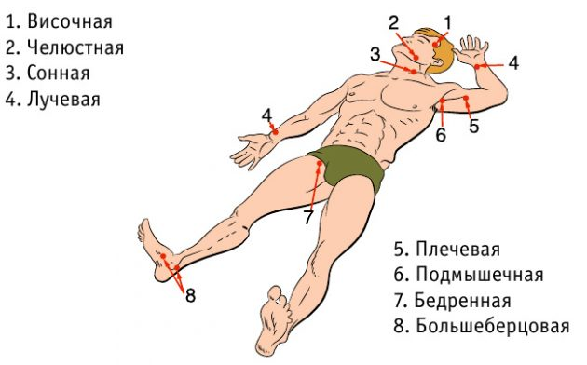Точки прижатия артерий
Техника пережатия артерии: сильно прижмите артерию пальцами или кулаком к подлежащим костным образованиям.
Артерии легкодоступны для пальпации, поэтому данный способ весьма эффективен. Однако он требует от лица, оказывающего первую помощь, физической силы.
Если кровотечение не остановилось после наложения тугой повязки и прижатия артерии, примените жгут. Помните, что это крайняя мера, когда другие способы не помогают.

Техника наложения кровоостанавливающего жгута
- Наложите жгут на одежду или мягкую подкладку чуть выше раны.
- Затяните жгут и проверьте пульсацию сосудов: кровотечение должно прекратиться, а кожа ниже жгута — побледнеть.
- Наложите повязку на рану.
- Запишите точное время, когда наложен жгут.
Жгут на конечности можно накладывать максимум на 1 час. По его истечении жгут необходимо ослабить на 10–15 минут. При необходимости можно затянуть вновь, но не более чем на 20 минут.
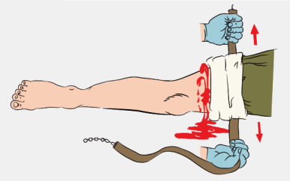
Накладывайте жгут через одежду или мягкую подкладку выше раны или как можно ближе к ней, выше колена или логтя
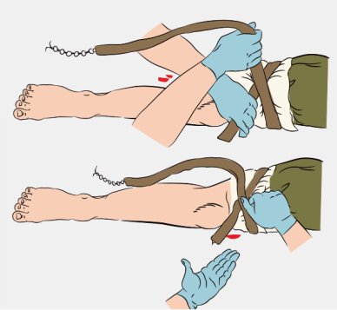
Подведите жгут под конечность и растяните, затяните первый виток жгута и убедитесь, что кровотечение прекратилось
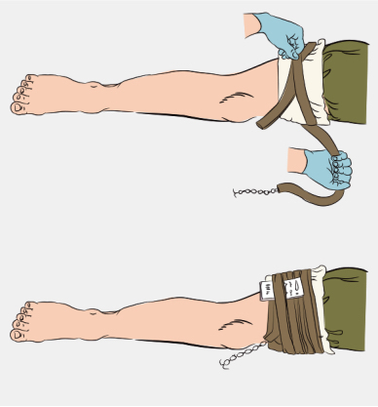

Переломы
Перелом — нарушение целостности кости. Перелом сопровождается сильной болью, иногда — обмороком или шоком, кровотечением. Различают открытые и закрытые переломы. Первый сопровождается ранением мягких тканей, в ране иногда заметны обломки кости.

Техника оказания первой помощи при переломе
- Оцените тяжесть состояния пострадавшего, определите локализацию перелома.
- При наличии кровотечения остановите его.
- Определите, возможно ли перемещение пострадавшего до прибытия специалистов.
Не переносите пострадавшего и не меняйте его положения при травмах позвоночника!
- Обеспечьте неподвижность кости в области перелома — проведите иммобилизацию. Для этого необходимо обездвижить суставы, расположенные выше и ниже перелома.
- Наложите шину. В качестве шины можно использовать плоские палки, доски, линейки, прутья и прочее. Шину необходимо плотно, но не туго зафиксировать бинтами или пластырем.
При закрытом переломе иммобилизация производится поверх одежды. При открытом переломе нельзя прикладывать шину к местам, где кость выступает наружу.
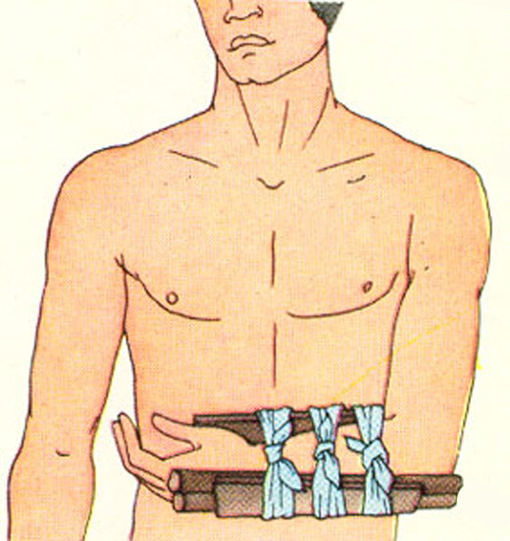
Наложение шины на предплечье
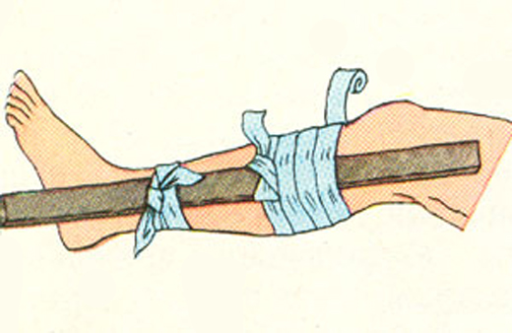
Наложение шины на голень
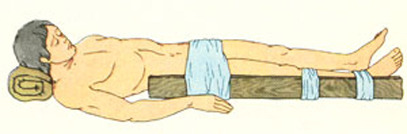

Ожоги
Ожог — это повреждение тканей организма под действием высоких температур или химических веществ. Ожоги различаются по степеням, а также по типам повреждения. По последнему основанию выделяют ожоги:
- термические (пламя, горячая жидкость, пар, раскалённые предметы);
- химические (щёлочи, кислоты);
- электрические;
- лучевые (световое и ионизирующее излучение);
- комбинированные.
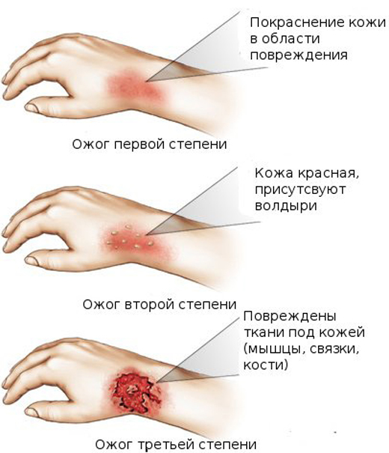Градация ожогов по глубине поражения
При ожогах первым делом необходимо устранить действие поражающего фактора (огня, электрического тока, кипятка и так далее).
Затем, при термических ожогах, поражённый участок следует освободить от одежды (аккуратно, не отдирая, а обрезая вокруг раны прилипшую ткань) и в целях дезинфекции и обезболивания оросить его водоспиртовым раствором (1/1) или водкой.
Не используйте масляные мази и жирные кремы — жиры и масла не уменьшают боль, не дезинфицируют ожог и не способствуют заживлению.
После оросите рану холодной водой, наложите стерильную повязку и приложите холод. Кроме того, дайте пострадавшему тёплой подсоленной воды.
Для ускорения заживления лёгких ожогов используйте спреи с декспантенолом. Если ожог занимает площадь больше одной ладони, обязательно обратитесь к врачу.

Обморок
Обморок — это внезапная потеря сознания, обусловленная временным нарушением мозгового кровотока. Иными словами, это сигнал мозга о том, что ему не хватает кислорода.
Важно отличать обычный и эпилептический обморок. Первому, как правило, предшествуют тошнота и головокружение.
Предобморочное состояние характеризуется тем, что человек закатывает глаза, покрывается холодным потом, у него слабеет пульс, холодеют конечности.
Типичные ситуации наступления обморока:
- испуг,
- волнение,
- духота и другие.
Если человек упал в обморок, придайте ему удобное горизонтальное положение и обеспечьте приток свежего воздуха (расстегните одежду, ослабьте ремень, откройте окна и двери). Брызните на лицо пострадавшего холодной водой, похлопайте его по щекам. При наличии под рукой аптечки дайте понюхать ватный тампон, смоченный нашатырным спиртом.
Если сознание не возвращается 3–5 минут, немедленно вызывайте скорую.
Когда пострадавший придёт в себя, дайте ему крепкого чая или кофе.

Утопление и солнечный удар
Утопление — это проникновение воды в лёгкие и дыхательные пути, которое может привести к смерти.

Первая помощь при утоплении
- Извлеките пострадавшего из воды.
Тонущий человек хватается за всё, что попадётся под руку. Будьте осторожны: подплывайте к нему сзади, держите за волосы или подмышки, держа лицо над поверхностью воды.
- Положите пострадавшего животом на колено, чтобы голова была внизу.
- Очистите ротовую полость от инородных тел (слизь, рвотные массы, водоросли).
- Проверьте наличие признаков жизни.
- При отсутствии пульса и дыхания немедленно приступайте к ИВЛ и непрямому массажу сердца.
- После восстановления дыхания и сердечной деятельности положите пострадавшего набок, укройте его и обеспечивайте комфорт до прибытия медиков.
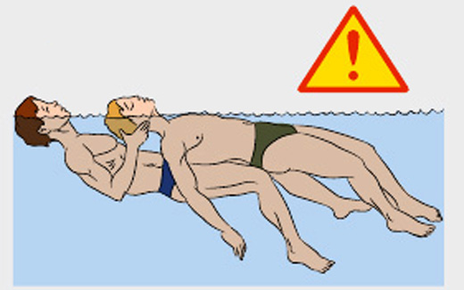
Извлеките пострадавшего из воды
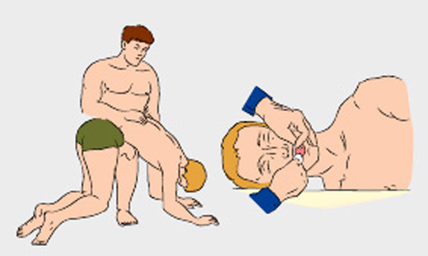
Проведите реанимационные мероприятия
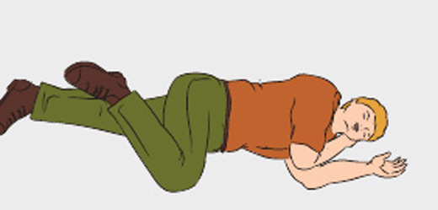
В летний период опасность представляют также солнечные удары. Солнечный удар — это расстройство работы головного мозга, вызванное длительным пребыванием на солнце.
Симптомы:
- головная боль,
- слабость,
- шум в ушах,
- тошнота,
- рвота.
Если пострадавший по-прежнему остаётся на солнце, у него поднимается температура, появляется одышка, иногда он даже теряет сознание.
Поэтому при оказании первой помощи прежде всего необходимо перенести пострадавшего в прохладное проветриваемое место. Затем освободите его от одежды, ослабьте ремень, разуйте. Положите ему на голову и шею холодное мокрое полотенце. Дайте понюхать нашатырный спирт. При необходимости сделайте искусственное дыхание.
При солнечном ударе пострадавшего необходимо обильно поить прохладной, слегка подсоленной водой (пить часто, но маленькими глотками).
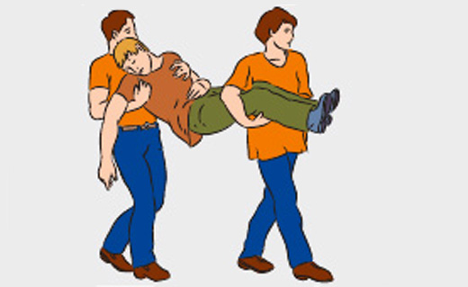
Перенесите пострадавшего в тень
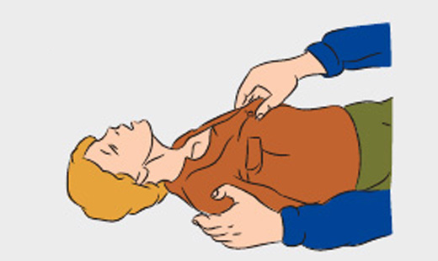
Освободите его от одежды
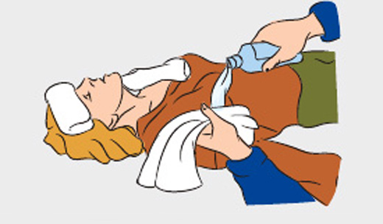

Переохлаждение и обморожение
Переохлаждение (гипотермия) — это понижение температуры тела человека ниже нормы, необходимой для поддержания нормального обмена веществ.

Первая помощь при гипотермии
- Заведите (занесите) пострадавшего в тёплое помещение или укутайте тёплой одеждой.
- Не растирайте пострадавшего, дайте телу постепенно согреться самостоятельно.
- Дайте пострадавшему тёплое питьё и еду.
Не используйте алкоголь!
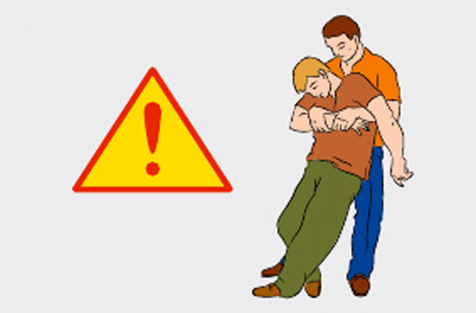
Занесите пострадавшего в тепло
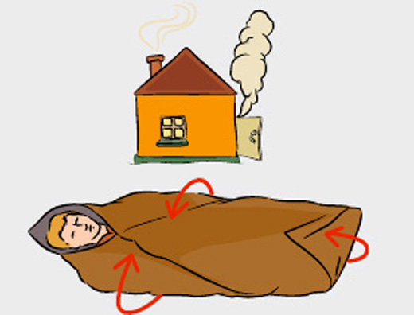
Согрейте его
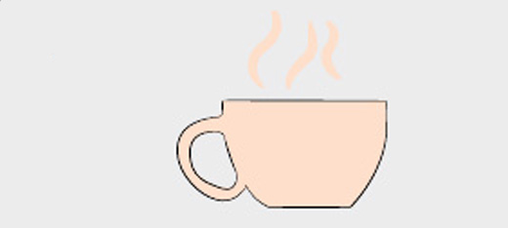
Переохлаждение нередко сопровождается обморожением, то есть повреждением и омертвением тканей организма под воздействием низких температур. Особенно часто встречается обморожение пальцев рук и ног, носа и ушей — частей тела с пониженным кровоснабжением.
Причины обморожения — высокая влажность, мороз, ветер, неподвижное положение. Усугубляет состояние пострадавшего, как правило, алкогольное опьянение.
Симптомы:
- чувство холода;
- покалывание в обмораживаемой части тела;
- затем — онемение и потеря чувствительности.

Первая помощь при обморожении
- Поместите пострадавшего в тепло.
- Снимите с него промёрзшую или мокрую одежду.
- Не растирайте пострадавшего снегом или тканью — так вы только травмируете кожу.
- Укутайте обмороженный участок тела.
- Дайте пострадавшему горячее сладкое питьё или горячую пищу.
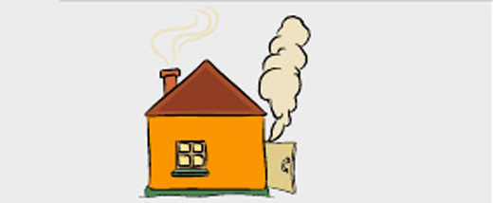
Поместите пострадавшего в тепло
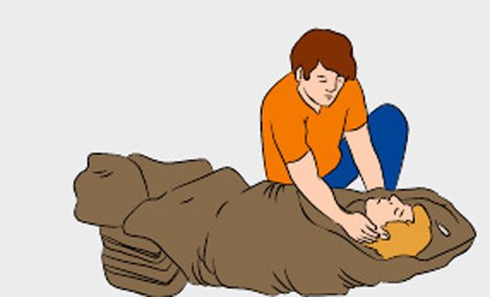
Снимите с него промерзшую одежду
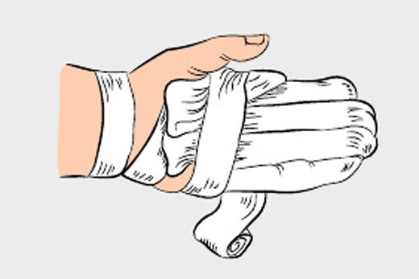

Отравление
Отравление — это расстройство жизнедеятельности организма, возникшее из-за попадания в него яда или токсина. В зависимости от вида токсина различают отравления:
- угарным газом,
- ядохимикатами,
- алкоголем,
- лекарствами,
- пищей и другие.
От характера отравления зависят меры оказания первой помощи. Наиболее распространены пищевые отравления, сопровождаемые тошнотой, рвотой, поносом и болями в желудке. Пострадавшему в этом случае рекомендуется принимать по 3–5 граммов активированного угля через каждые 15 минут в течение часа, пить много воды, воздержаться от приёма пищи и обязательно обратиться к врачу.
Кроме того, распространены случайное или намеренное отравление лекарственными препаратами, а также алкогольные интоксикации.
В этих случаях первая помощь состоит из следующих шагов:
- Промойте пострадавшему желудок. Для этого заставьте его выпить несколько стаканов подсоленной воды (на 1 л — 10 г соли и 5 г соды). После 2–3 стаканов вызовите у пострадавшего рвоту. Повторяйте эти действия, пока рвотные массы не станут «чистыми».
Промывание желудка возможно только в том случае, если пострадавший в сознании.
- Растворите в стакане воды 10–20 таблеток активированного угля, дайте выпить это пострадавшему.
- Дождитесь приезда специалистов.

